# Tugas JS Function

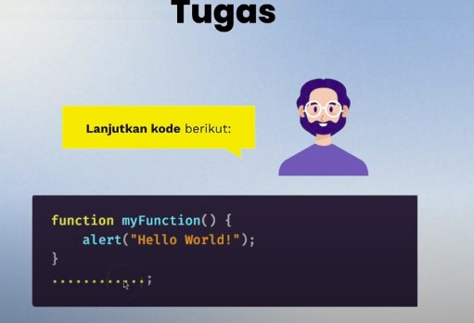

Dibawah ini adalah versi lengkap dari pengkodean diatas:

*<!DOCTYPE html>*

*<html>*

*<body>*

*<h2>JavaScript Functions</h2>*

*<script>*

*function myFunction()*

*{alert("Hello World!"); }*

*myFunction() ;*

*</script>*

*</body>*

*</html>*

